# VİDEOLU İŞARET DİLİ SÖZLÜĞÜ

### Github Adresi

https://github.com/munel/is_en

### Grubu oluşturan öğretmenlerin listesi

Arda ÇAKIR, Aykut COŞKUN, Süleyman ERCİN, Ahmet Arman GÖÇMEZ, Fulya ÖZÇELİK,

Ali İhsan BİLGİÇ, Salih ŞAHİN, Mustafa ÜNEL

Onur DEMİRKAPI, İbrahim EDİZ, Ayhan KOÇ, Erdal ÖZDOĞAN

# Videolu İşaret Dili Sözlüğü Test Raporu

## Karşılaşılan Sorunlar ve Uygulanan Çözümler

Projemizin tasarımının başlandığı ilk andan itibaren görünen aksaklıklar giderilmeye çalışılmış, dosyalarımız github ortamında hocalarımızı misafir etmeye hazır tutulmaya gayret edilmiştir. Anlık mesajlaşma uygulaması ile sürekli irtibat halinde olmaya gayret gösterilmiştir. Bu sayede çok ciddi bir sıkıntı ile karşılaşılmamıştır.

Projemiz birbirinden bağımsız çalışabilen uygulamalar içerdiğinden aşama genişletilerek ilerletilmiştir. Her uygulama tamamlandıkça projeye eklenmiştir. Bu sayede içinden acıkılması zor olacak büyük sıkıntılarla karşılaşılmamıştır.

Test aşaması için projemizin teması, ikonu ve de kodların sadeleştirilmesi konusuna eğilmeyi planlamıştık. Hatasız çalışmasının yanında projemizin görselliğine dikkat edilmesi, uygulamamızın geliştirilebilir olması açısından kod satırlarının sadeliği önemlidir. Bu anlamda bir grup tarafından internette qss temaları incelenirken bir grup tarafından da daha sade kodlarla bu işlemleri yapabilmenin yolunu arandı. Ana formda yer alan butonda yer alan görsel, alt formlarda bulunan butonlarla aynı temada istenilen etkiyi oluşturmuyordu. O nedenle iki ayrı qss dosyası hazırlandı. Buton yapılandırmaları farklı şekilde kodlandı. Onun dışında projede bütünlük sağlanacak şekilde tema kodları düzenlendi. Kategori ve kelime ekleme işlemleri için yeni formlar düzenlendi ve eski formlar iptal edildi.

Qss dosyaları ile yapılan ayarlarla formlarda yazı boyutları da değiştirildi. Label nesneleri üzerinde bazı ayarların yapılmasını gerektiren ufak hatalar da form dosyaları üzerinde gerekli güncellemeler yapılarak giderildi.

## Test Sürecinde Kullanılan Modüller (Varsa)

Projenin test süreci için farklı bir modül kullanımı yapılmadı. Kodlar, yazım aşamasında debug işlemi sırasında log kayıtlarına düşen hatalar giderilerek çalışır vaziyete getirildi.

|  |  |
| --- | --- |
| Tema çalışmasından sonra ekran görüntülerimiz: | |
|  | |
|  | |
|  |  |
|  |  |
|  |  |
|  |  |

|  |  |
| --- | --- |
|  | |
|  |  |
|  |  |
|  |  |

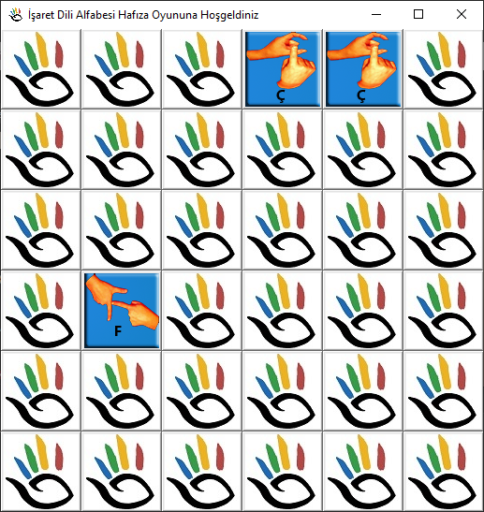

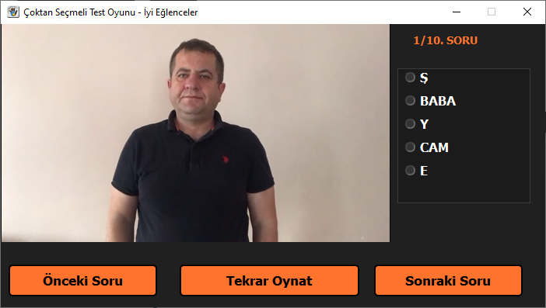

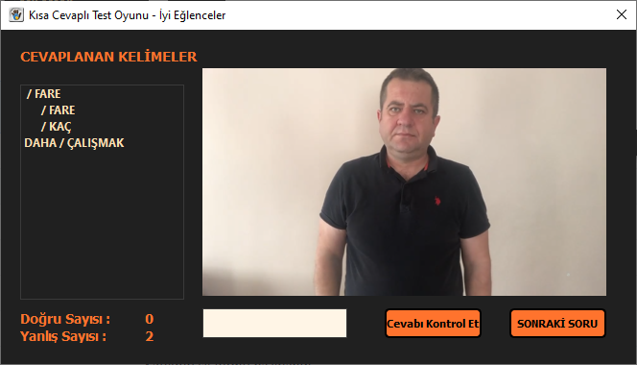

## Değerlendirme Kriterleri

|  |  |  |  |  |  |
| --- | --- | --- | --- | --- | --- |
| **KRİTERLER** | Ekip Üyeleri | Eğitmen 1 | Eğitmen 2 | Eğitmen 3 | Ortalama |
| 1. Analiz Raporunun Tamamlanması | TÜM ÜYELER |  |  |  |  |
| 1. Tasarım Raporunun Tamamlanması | TÜM ÜYELER |  |  |  |  |
| 1. Gerçekleştirim Raporunun Tamamlanması | TÜM ÜYELER |  |  |  |  |
| 1. Gantt Diagramı | Ali İhsan Bilgiç |  |  |  |  |
| 1. Arayüz tasarımı   Ana Form  Çoktan Seçme Sınav  Sesle Arama  Kısa Cevap Sınav  Hafıza Oyunu  Üst Menu  Kelime İşlemleri Formları  Kategori İşlemleri Formları | Fulya Özçelik  Mustafa Ünel  Salih Şahin  Süleyman Ercin  Ali İhsan Bilgiç  Arman Göçmez |  |  |  |  |
| 1. Veri Tasarımı-Sınıf Tasarımı   Veri tabanı oluşturma  Video hazırlama işlemleri  Form sınıfları | Süleyman Ercin  Mustafa Ünel  Salih Şahin  Fulya Özçelik  Ali İhsan Bilgiç |  |  |  |  |
| 1. Kullanıcı Yardım Dökümanı | Mustafa Ünel  Salih Şahin |  |  |  |  |
| 1. Programın Çalıştırılması | TÜM ÜYELER |  |  |  |  |
| 1. Yazılım Test Çalışması | TÜM ÜYELER |  |  |  |  |